5.2.1 Reserving a Table预订座位
Ⅰ.导入

同学，你好！上次课我们学习了寻找餐饮场所，确定了餐饮场所后，为了能够顺利的就餐，在国外，一般都需要提前预定座位，尤其是较为正式的饭店。有的饭店需要提前几周、几个月、甚至是一年的时间来预订，你会想都是些什么样的餐厅这么牛呢，那就让我们一起来见识一下这个牛餐厅吧。
（插入视频：5.2.1比米其林餐厅还牛（从12秒至1分2秒））
可见要想去到心仪的餐厅，了解他们的预定规则、提前预定是非常重要的哦。具体在国外预定餐馆该怎么进行呢？那就让我们先跟随Sarah 的脚步去体验一下吧。
II.学生情景剧
（插入学生情景剧：39中预定座位+39外预定座位）
III.语言知识讲解
看完视频，再让我们来学习一下在境外预定餐馆时常用到的语言表达吧。
（1）视频中Sarah说：
I'd like to make a reservation for lunch tomorrow.
句中 reservation[rezə'veɪʃ(ə)n] n.预定的意思， make a reservation for是“为……而预定”的意思，
整句话的意思是:我想为明天的午餐预订座位。
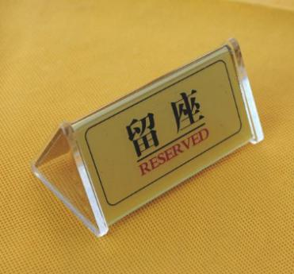
这是用来表达想预定座位时用到的句子，除此之外，我们还可以用下面类似的句子来表达，例如：
Can we make a reservation at your restaurant in advance? （我们可以在你们餐馆提前订餐吗? ）
I’d like to make a reservation.（我想预订餐位。）
Do you take telephone reservations?（你们接受电话预订吗? ）
（2）视频中Sarah又问服务员：
Can we book a table on the terrace?
句中book v. [bʊk]预定的意思， terrace ['terəs] n.阳台，
这句话的意思是:我们能在阳台上订张桌子吗?
这是在表达具体预定什么样的位置的餐桌时用到的句子，除此之外，我们可能还会用到下边类似的句子：
I want a table by the window.（我想预定张靠窗户的桌子。）
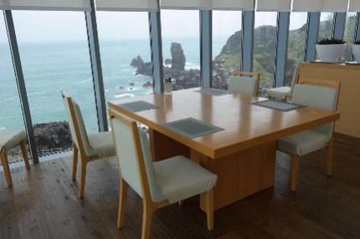
当我们在表达想预定几个人的餐桌时，我们可能会用下边的类似的句子例如：
I'd like to book a table for three.（我想预定一张供三人用的餐桌。）
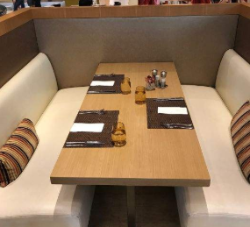
A table for five, please.（预定一张供五人用餐的桌子。）
Do you have a table for six?（你们有供六人用餐的桌子吗? ）
如果你想找一个私密空间跟朋友聊聊天，那么推荐你去预定一个包间，这时你可以说：
I'd like to book a private room for tonight.
句中private [ˈpraɪvɪt] 是a.私人的,个人的意思， private room 包间,雅间的意思。
（3）当服务员问到以谁的名义预定时，Sarah说 ：
It's under the name of Li Ming.（以李明的名义。）
句中“ under the name of” 是“以…的名义”的意思，
in the name of”也是“以…的名义”的意思。但后者接的名词可以很抽象,比如: in the name of God以上帝的名义, in the name of preventing terrorism以防止恐怖主义的名义;
前者接的名词一般是具体的名字(包括笔名和假名),例如: He wrote books under the name of Big Ban.（他以“Big Ban”这个笔名来写书。）
4.视频中接待员说;
The dress code is quite casual here during the day.
句中casual ['kæʒʊəl]a.休闲的
意思，这句话的意思是：
在白天这里的着装标准是非常随便的
这是服务员用来回答顾客询问着装准则时用到的句子，如果你是顾客，想知道餐厅的着装准则时，你可以用下面类似的句子来询问，例如：Is there a dress code? （着装有什么规定吗? ）
code [kəʊd] 是n.规则,准则的意思； dress code的意思是“着装标准,仪表规范”的意思。
有些高级餐厅和俱乐部有着装规定，男士须穿西服suit [sju:t] ,女士需穿洋装dress [dres]。
当你想问一下你的着装是否合适时，你可以用以下类似的句子来询问，例如：
Can we wear T-shirts?（我们可以穿t恤去吗?）
Should we wear suits?（我们必须穿套装去吗？）
5视频中Sarah说： Do you have some vegetarian dishes on the menu?
句中Vegetarian [ˌvedʒɪˈteərɪən], 是a. 素食的意思, vegetarian dishes,是素菜的意思。
整句话的意思是：你们的菜单上有素菜吗?
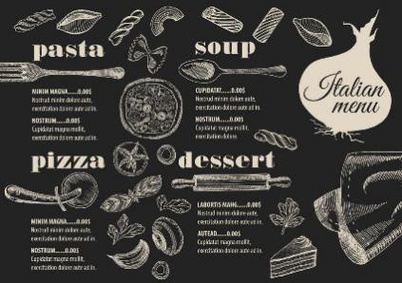
在询问餐厅菜单时，我们还会用到以下类似的句子，例如：
Is there a buffet at lunchtime?（你们中午有自助餐吗?）
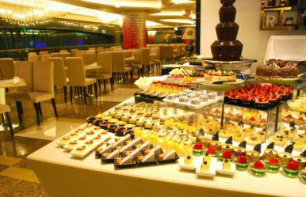
句中 buffet [ˈbʌfɪt]是 n.自助餐的意思。
- 视频中 Sarah 又问：
Can you also help me with directions from sports club? （您能再告诉我怎样从体育俱乐部过去吗? ）
这是用来询问如何到达餐馆时用到的句子，除此之外，我们还会用到下面类似的句子，例如：
Where is your restaurant?（你们餐馆在什么地方？）
How can I get to your restaurant?（到你们餐馆怎么走? ）
Can you give me some directions to your restaurant please?（您能告诉我到你们餐馆怎么走吗? ）
除了视频中出现的句子，预定座位时还会用到下面一些常用的表达句式，让我们一起来学习一下吧。
- 当你想问一下什么时间会有空位时，可以这样说：
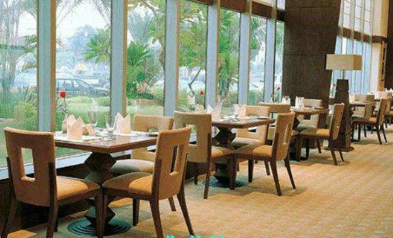
When will a table be available?（什么时候才有空位? ）
Will it be available by 7 ?（7点之前会有空位吗? ）
2. 如果你想问一下预定的位置可以保留多久，可以这样说：
How long will you hold a reservation?（位置可以保留多久? ）
hold [həʊld]v.保留、保存
3. 如果因计划发生变化，你想把预定延后，可以这样说：
I'd like to postpone my reservation for half an hour.（我想把订位延后半小时。）
4. 如果你想取消预定，可以这样说：
I'd like to cancel my reservation.（我想取消订位。）
关于在国外预定餐饮场所常用的惯用语就讲到这里了。在了解了国外那些牛餐厅的预定规则，并学习了相关的英语表达后，你是不是也心动了呢，等有机会就去实地体验一下吧。
好了，本次课我们就学习到这吧，See you !

